**Sebastiao Salgado, photographe franco-brésilien,**

**est mort à l’âge de 81 ans**

Connu pour ses grandes photos en noir et blanc de conflits ou de la forêt amazonienne, le photographe, né à Aimorés, au Brésil, était arrivé à Paris à la fin des années 1960.

Publié le 23 mai 2025 à 17h35, modifié le 25 mai 2025 à 16h54

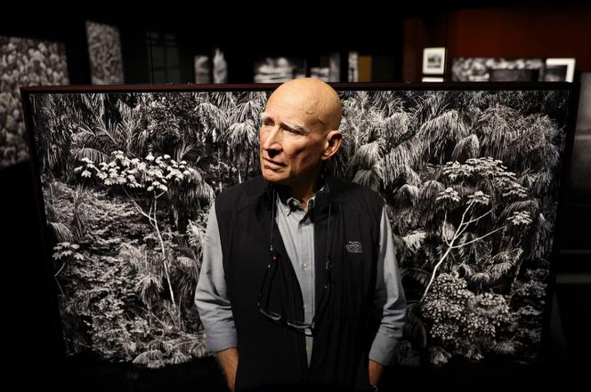

Le photographe documentaire brésilien Sebastiao Salgado, lors de l’avant-première presse de son exposition Amazonia, au California Science Center, à Los Angeles, aux Etats-Unis, le 19 octobre 2022. MARIO TAMA / GETTY IMAGES VIA AFP

Le photographe franco-brésilien Sebastiao Salgado, connu pour ses grandes photos en noir et blanc de conflits ou de la forêt amazonienne, est mort à l’âge de 81 ans, a annoncé l’Académie des beaux-arts française, dont il était membre, vendredi 23 mai.

*« Laurent Petitgirard, secrétaire perpétuel, les membres et correspondants de l’Académie des beaux-arts ont l’immense tristesse de faire part du décès, ce vendredi, à l’âge de 81 ans, de leur confrère Sebastiao Salgado »*, a écrit cette Académie, qui avait élu parmi les siens en 2016 ce *« grand témoin de la condition humaine et de l’état de la planète »*.

*« Photographe parcourant le monde sans arrêt, il a contracté une forme particulière de malaria en 2010, en Indonésie, dans le cadre de son projet “Genesis”. Quinze ans plus tard, les complications de cette maladie se sont transformées en une leucémie sévère, qui a eu raison de lui »*, a précisé sa famille dans un communiqué transmis à l’Agence France-Presse. *« A travers l’objectif de son appareil, Sebastiao s’est battu sans relâche pour un monde plus juste, plus humain et plus écologique »*, ajoute-t-elle.

**Photographe en autodidacte**

Le président brésilien, Luiz Inacio Lula da Silva, a regretté la mort de son compatriote : *« Nous avons reçu une très triste nouvelle* (…) : *la mort de notre compagnon Sebastiao Salgado, si ce n’est le plus grand, l’un des plus grands et meilleurs photographes que le monde ait connus »*, a salué Lula lors d’un événement à Brasilia.

Le photographe laisse un héritage unique en images de ses centaines de voyages à travers la forêt amazonienne mais aussi à travers la planète, du Rwanda à l’Indonésie, du Guatemala au Bangladesh, capturant avec son objectif des tragédies humaines comme la famine, les guerres ou les exodes.

Lire le « Je ne serais pas arrivé là si... » (2016) : [Sebastiao Salgado : « La solidarité, je l’ai apprise ici, en France »](https://www.lemonde.fr/culture/article/2016/06/12/sebastiao-salgado-la-solidarite-je-l-ai-apprise-ici-en-france_4948623_3246.html)

Grand témoin de la condition humaine et de l’état de la planète, Sebastiao Salgado concevait la photographie comme *« un langage puissant pour tenter d’établir de meilleurs rapports entre les hommes et la nature »*, rappelle l’Académie des beaux-arts dans sa biographie. Il travaillait presque exclusivement en noir et blanc, qu’il considérait à la fois comme une interprétation de la réalité et une manière de traduire la dignité irréductible de l’humanité.

Né le 8 février 1944 à Aimorés, dans le Minas Gerais, au Brésil, économiste de formation, il s’était exilé en France en 1969 pour fuir la dictature militaire avec sa future épouse, Lelia Wanick, avec qui il a eu deux enfants. Il avait commencé sa carrière de photographe professionnel en autodidacte en 1973 à Paris, intégrant tour à tour les agences Sygma, Gamma et Magnum jusqu’en 1994. Il avait alors fondé avec son épouse une agence exclusivement dévolue à son travail, Amazonas Images, devenue leur studio. Ses photos ont été publiées dans la presse internationale et dans des magazines comme *Life* ou *Time*, et ont fait l’objet d’innombrables livres et expositions dans les musées.

Le Monde avec AFP

Source :   
<https://www.lemonde.fr/disparitions/article/2025/05/23/sebastiao-salgado-photographe-franco-bresilien-est-mort-a-l-age-de-81-ans_6608006_3382.html>